Proyecto TREA

Informe de Situación del Proyecto

Versión 1.1

Historia de revisiones
Fecha | Versión | Descripción | Autor
14/09/2014 | 1.0 | Informe de Situación de Proyecto | Pablo Grill
21/09/2014 | 1.1 | Verificación SQA | Ari Chamlian

Contenido
1. Mediciones realizadas 3
1.1. Mediciones de horas 3
Las mediciones de horas se encuentran en la planilla de Registro de Actividades. En dicha planilla esta detallado que actividades realizó cada estudiante para completar el total de horas registrado. 3
1.1.1. Esfuerzo por integrante del equipo 3
1.1.2. Esfuerzo por disciplina 4
1.2. Mediciones de productos 4
2. Indicadores 5
2.1. Indicadores de Esfuerzo y Tiempo 5
Los indicadores de esfuerzo y tiempo también se calcularan al final de cada Sprint y servirán como insumo para los sprint futuros. 5
2.2. Indicador de Cumplimiento de entregas 5
2.3. Indicador de Desviación de fechas de entregas 5
3. Informe de Situación 6
3.1. Estado del proyecto 6
3.2. Desviaciones ocurridas 6
3.3. Incidencias encontradas 7
3.4. Estado de Riesgos 7
4. Evaluación 8

- Mediciones realizadas
  - Mediciones de horas

Las mediciones de horas se encuentran en la planilla de Registro de Actividades. En dicha planilla esta detallado que actividades realizó cada estudiante para completar el total de horas registrado.
    - Esfuerzo por integrante del equipo
Nombre | Rol | Esfuerzo estimado | Esfuerzo realizado | Esfuerzo acumulado | Esfuerzo promedio
Pablo Grill | Administrador-Asistente de Verificación-Responsable de la Comunicación | 15 | 15.5 | 64.5 | 16.1
Federico Martinez | Responsable de SCM- Especialista Técnico - Implementador | 17 | 26 | 72 | 18
Mathias Claassen | Especialista Técnico - Implementador- Responsable de Integración | 15 | 22 | 71.5 | 17.9
Nahuel Hourcade | Especialista Técnico - Implementador- Responsable de Integración | 15 | 15 | 63.5 | 15.9
Nicolas Rivero | Responsable de Verificación- Asistente de SQA | 15 | 16 | 56 | 14
Pablo Malvasio | Arquitecto - Asistente de Verificación- Coordinador de Desarrollo | 15 | 13 | 56 | 14
Pablo Perera | Analista - Implementador | 15 | 16.5 | 62 | 15.5
Santiago Rama | Analista-Implementador-Asistente de Verificación | 17 | 25 | 72.5 | 18
Veronica Martinez | Especialista Técnico - Implementador- Responsable de Integración | 15 | 17.5 | 63.5 | 15.9
Ari Chamlian | Responsable de SQA- Asistente de Verificación | 15 | 15 | 54.5 | 13.6
Valentin Llambias | Analista - Implementador | 15 | 16.5 | 58.75 | 14.7
Guillermo Kuster | Analista - Diseñador de Interfaz de Usuario- Implementador | 15 | 26.5 | 85.6 | 21.4

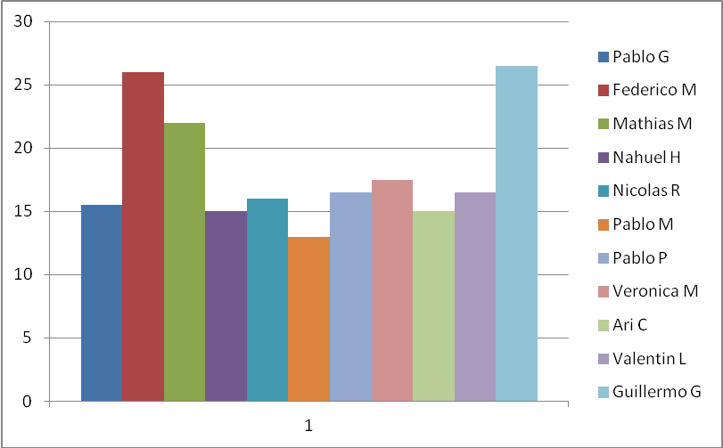x
    - Esfuerzo por disciplina
No aplica.

  - Mediciones de productos
Se realizará al final de los Sprint luego de tener la reunión con el cliente.

- Indicadores
  - Indicadores de Esfuerzo y Tiempo

Los indicadores de esfuerzo y tiempo también se calcularan al final de cada Sprint y servirán como insumo para los sprint futuros.

  - Indicador de Cumplimiento de entregas
Este indicador se calculara al final del Sprint. Entre los entregables que se medirán se encuentran las 8 historias definidas para el mismo.

  - Indicador de Desviación de fechas de entregas
Se calculará al final del sprint.

- Informe de Situación
  - Estado del proyecto
En la presente semana se llevó a cabo la implementación de los componentes necesarios para el primer sprint. Dicha implementación se realizó siguiendo el plan de desarrollo realizado por Pablo Malvasio (Arquitecto-Coordinador de Desarrollo). Dicho plan se basaba fuertemente en la separación de componentes del back-end y del front-end, asignando a cada uno de ellos un conjunto de implementadores. El desarrollo de cada uno de los componentes se llevó a cabo de forma correcta, realizándose en el mayor de los casos en un tiempo inferior al estimado. Sin embargo, al momento de integrar los distintos componentes se manifestaron una serie de inconvenientes que provocaron un atraso en el proyecto ya que el tiempo estimado a integración resultó insuficiente.
Uno de los inconvenientes encontrado fue debido a un uso incorrecto del repositorio Github, lo que provocó que realizar el merge de los distintos branches no pudiera realizarse de forma directa. Dicho problema fue solucionado el día sábado 13 de setiembre pero requirió que Federico Martinez (Responsable de SCM) dedicara una gran cantidad de horas.
El otro problema que se detectó estaba relacionado con la integración de las tecnologías Angular-Javascript y Python-Django. La integración de ambas tecnologías presentó problemas debido a restricciones de seguridad en el uso de webservices que impone Python-Django. La resolución de dicho problema requirió que varios integrantes del grupo dedicarán horas de investigación en el tema para poder obtener una solución.
Por último, la mayoría de los implementadores se enfocó en resolver su componente específico sin involucrarse profundamente en la resolución de la historia lo que generó que un gran número de errores se detectarán recién al momento de la integración y no en etapas tempranas del sprint.
En esta semana también se realizó la identificación y redacción de nuevas historias para agregar al backlog. Las historias fueron redactadas por los analistas y se estimaron el día viernes 12 de setiembre. Nuevamente, para realizar la estimación se utilizó el método de Story Points, considerando en este caso que un story point es una hora. La reunión de estimación se realizó de forma fluida y correcta en la que la mayoría de los integrantes estuvo de acuerdo con el tiempo estimado. En los casos en que las estimaciones no concordaban se solicitaba a cada implementador que fundamentara su decisión.
En la mayoría de los casos, dicha diferencia de estimación estaba vinculada con el diferente grado de conocimiento de las tecnologías utilizadas.
Todas las historias identificadas fueron subidas al redmine de manera que el cliente pueda consultarlas antes de la reunión del lunes.
Con respecto a la Verificación, Nicolás Ribero (Responsable de Verificación) completó el plan de verificación. Además se encargo de definir las diferentes pruebas de aceptación teniendo en cuenta los requerimientos del cliente para este Sprint. En este primer sprint solo se realizaron pruebas de aceptación y algunas pruebas unitarias en los componentes, pero en sprint futuros se agregarán pruebas unitarias más exhaustivas y pruebas de testing general.
Ari Chamlian (Responsable SQA) se enfocó en evaluar el plan de desarrollo utilizado en el sprint sumado a la revisión de documentos.
La reunión del día lunes con el cliente ya está fijada y coordinada. La misma se realizará en las instalaciones de la empresa TREA y a la misma concurrirán 6 integrantes del grupo.

  - Desviaciones ocurridas
Como ya se explicó en la sección anterior, la principal desviación ocurrida es la vinculada con la integración de los distintos componentes. Dicha desviación provocó que algunos integrantes del grupo dedicaran un gran tiempo en la integración.
Además, de las 8 historias definidas para este sprint quedó una sin poder completarse, quedando implementada solo una parte de la misma.

  - Incidencias encontradas
No se encontraron incidencias en esta semana.

  - Estado de Riesgos
Los riesgos tecnológicos se manifestaron en la presente semana. Consideró que la causa de este hecho radica en que no existe ningún integrante del grupo que conozca en profundidad ambas tecnologías. Para sprints futuros la planificación de desarrollo se realizará de manera distinta de manera que todos los integrantes vayan conociendo las diferentes tecnologías.
Sumado a esto, el día miércoles 10 de setiembre Nahuel Hourcade me informó que uno de sus familiares estaba enfermo por lo que tenía que viajar al interior del país. Este hecho repercutió en que su disponibilidad de tiempo se vio reducida. Esto provocó que otros integrantes del grupo tengan que realizar un esfuerzo mayor de manera de compensar el trabajo de Nahuel.
- Evaluación
Por más que en el presente sprint presentó una serie de inconvenientes creo que el resultado de la semana es positivo. Los riesgos de integración entre tecnologías estaban altamente relacionados con la seguridad de Python. Por lo tanto, como dicho problema fue resuelto correctamente es de esperase que en sprints futuros no vuelva a manifestarse. Los problemas vinculados al repositorio también fueron corregidos exitosamente y todos los integrantes comprendieron la correcta utilización del mismo.
Con respecto al plan de desarrollo utilizado para este sprint, luego de una reunión con Pablo Malvasio (Arquitecto-Coordinador de Desarrollo) llegamos a la conclusión de que tal vez no fue el adecuado. El principal inconveniente se encontró en que la asignación de componentes a los diferentes programadores generó que los mismos se enfocaran en implementar los mismos sin considerar la resolución de la historia completa. Teniendo esto en cuenta, para sprint futuros se enfatizará a los programadores en dicho aspecto de manera que los mismos se esfuercen en la resolución de una historia completa y no solo en el componente asignado. Además se comenzará con la integración de forma gradual de forma de reducir los riesgos de la misma.
El tema de la integración de las tecnologías también se dificultó debido a que Nahuel Hourcade no pudo estar presente en la misma. Como él tenía el rol de Especialista Técnico era uno de los integrantes que mayor conocía la tecnología de Angular-Javascript. Sin embargo, todo el grupo se mostró participativo al momento de enfrentar el problema, lo cual vuelve a mostrar la buena disposición de todos los integrantes.
Con respecto a los productos de este sprint, solamente faltó la implementación de una historia. Teniendo en cuenta que este es el primer sprint consideró que es un resultado aceptable. Además los motivos que provocaron que no se pueda realizar el sprint completo están identificados y se están tomando medidas para resolverlos.
Otro aspecto que considero positivo de la semana fue que los integrantes del grupo me informaron de su capacidad horaria para el siguiente sprint con bastante anterioridad. Esto permite una mejor planificación del mismo, sobre todo al momento de considerar cuantas historias incluir en el mismo.
Con respecto a la historia que no pudo completarse, se realizaron avances significativos en la misma, quedando solamente un par de aspectos a modificar en el back-end para que la misma pueda completarse exitosamente.
Teniendo en cuenta los problemas detectados en este sprint los responsables de área llevamos a cabo una reunión. Luego de dicha reunión determinamos que aspectos eran necesarios mejorar para que los inconvenientes de éste sprint no vuelvan a presentarse. En dicha reunión todos los participantes se mostraron autocríticos y dispuestos a buscar soluciones a los problemas planteados.
En resumen, creo que el resultado de este primer sprint fue positivo. Afirmó esto teniendo en cuenta de que es el primer sprint que realizamos, por lo que era de esperarse que surgieran inconvenientes debido a la poca experiencia que tenemos. Además, los inconvenientes detectados nos dejan una serie de lecciones que aplicaremos en sprint futuros de manera de que los mismo puedan llevarse a cabo de manera más eficiente y correcta. Personalmente creo que con la experiencia ganada en este sprint el desarrollo del sprint 2 será más eficiente y fluido.

